Jose Carlos Garcia Rodriguez

Lista de herramientas para la comunicación

* Skype (Servidores en Holanda)

Skype cuenta con aplicación de escritorio y aplicación web, solo debe descargar un Plugin si utiliza la versión web. Todo es gratuito salvo llamadas y mensajes directos a teléfonos móviles sin que sea a su cuenta de Skype.

Cuenta con una gran variedad de plataformas donde da soporte Windows, Mac, Linux, Android, Iphone, Ipod y Ipod Touch.

A continuación, se muestra un informe con sus características agrupadas por funcionalidad:

|  |
| --- |
| Características con respecto a las llamadas |
| Llamadas gratis a cualquier parte del mundo, gratis si es a un usuario Skype, o aplicando tarifa si es a teléfono fijo o móvil. |
| Llamadas grupales de hasta 25 personas |
| Desvío de llamadas a un teléfono si no estás en Skype en ese momento |

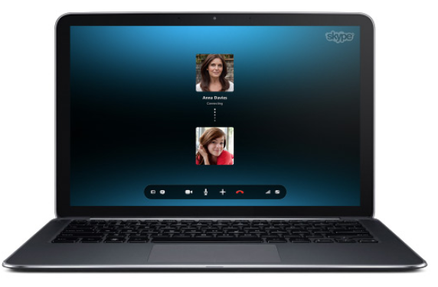

|  |
| --- |
| Características con respecto al vídeo |
| Conversación individual o grupal hasta de 10 personas |

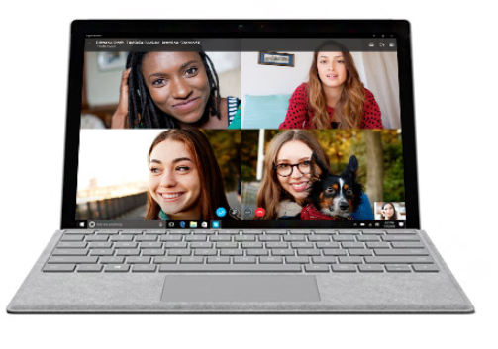

|  |
| --- |
| Características con respecto a la mensajería |
| Envía mensajes mientras estás en algún chat, mediante emoticonos o texto |
| Posibilidad de mandar SMS a un teléfono móvil |

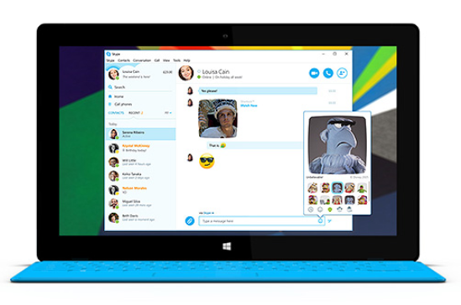

|  |
| --- |
| Características con respecto a compartir contenido |
| Compartir archivos de hasta 300 MB, también puedes acceder al archivo que te enviaron directamente desde el chat sin necesidad de descargártelo durante 30 días |
| Permite compartir pantalla tanto en individual como en grupal |

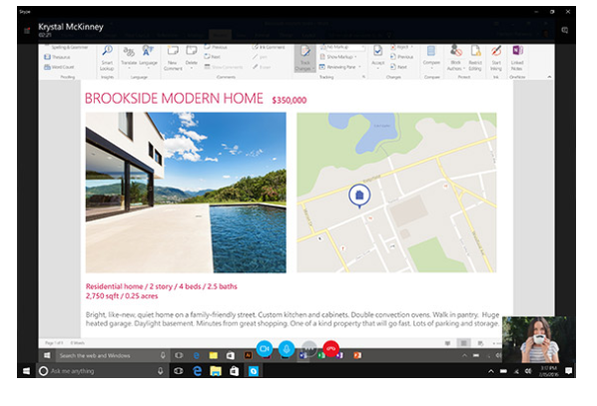

Característica llamativa**: Skype Translator** te traduce videollamada y llamadas si te comunicas con persona o personas que hablen en otro idioma

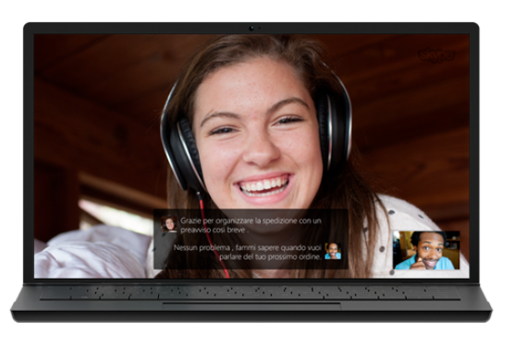

Enlace para descargar Skype (cualquier plataforma): https://www.skype.com/es/get-skype/

* Meetin.gs (Servidores en Alemania)

Meetin.gs cuenta con versión web y móvil.

Donde descargarlo: https://www.meetin.gs/

|  |
| --- |
| Características con respecto a programar reuniones |
| Permite que otros usuarios programen una reunión |
| Integre su calendario |
| Comparta su página personal o sitio web |

|  |
| --- |
| C:\Users\josecarlos\AppData\Local\Microsoft\Windows\INetCache\Content.Word\Captura.png  Características con respecto a acceder a las reuniones |
| Acceda a toda la información relevante de la reunión en su móvil |
| Responda a las solicitudes de reunión en cualquier sitio |
| Reciba notificaciones de actualizaciones de reuniones |

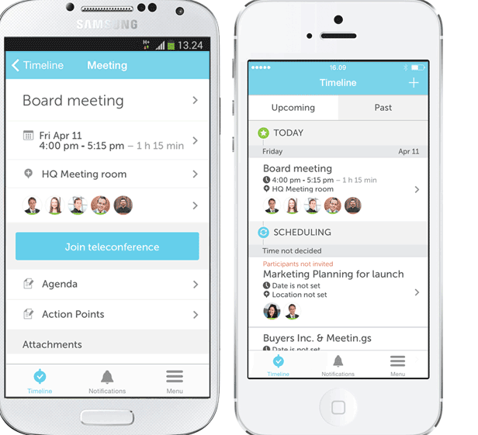

|  |
| --- |
| Características con respecto a comunicación en reuniones |
| Integre llamadas de conferencia con Skype |